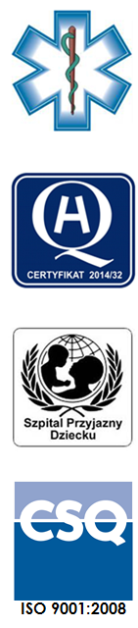
Samodzielny Publiczny Zespół Opieki Zdrowotnej
w Krasnymstawie

22-300 Krasnystaw ul. Sobieskiego 4
tel. (82) 543-15-22, (82) 543-15- 23 fax (82) 576-49-01
www.spzozkrasnystaw.pl sekretariat@spzozkrasnystaw.pl

OR/230-46/2018 Krasnystaw, dnia 05.12.2018 r.

Wykonawcy biorący udział w konkursie ofert na udzielanie świadczeń zdrowotnych

Samodzielny Publiczny Zespół Opieki Zdrowotnej w Krasnymstawie informuje, że zmodyfikowano szczegółowe warunki konkursu ofert zadanie
nr 1 i zad nr 4 - maksymalną stawkę za 1 godzinę udzielania świadczeń zdrowotnych.
W załączeniu zmodyfikowane: szczegółowe warunki konkursu ofert.

mgr Piotr Matej
DYREKTOR
Samodzielnego Publicznego
Zespołu Opieki Zdrowotnej
w Krasnymstawie
(podpis nieczytelny)

